附件2
招聘活动报名系统使用说明

一、单位注册
已在山东高校毕业生就业信息网开通账号的用人单位，可凭省网账号直接登录报名。未注册单位需在就选山东平台先完成用户注册，经审核通过后，即可进行报名。报名要求完成全部注册步骤（带“*”为必填项）。
注册流程：进入登录页面点击【立即注册】，按要求上传相关材料提交即可。
注：档案接收信息如暂未办理可选择【尚未办理托管，暂不接收】
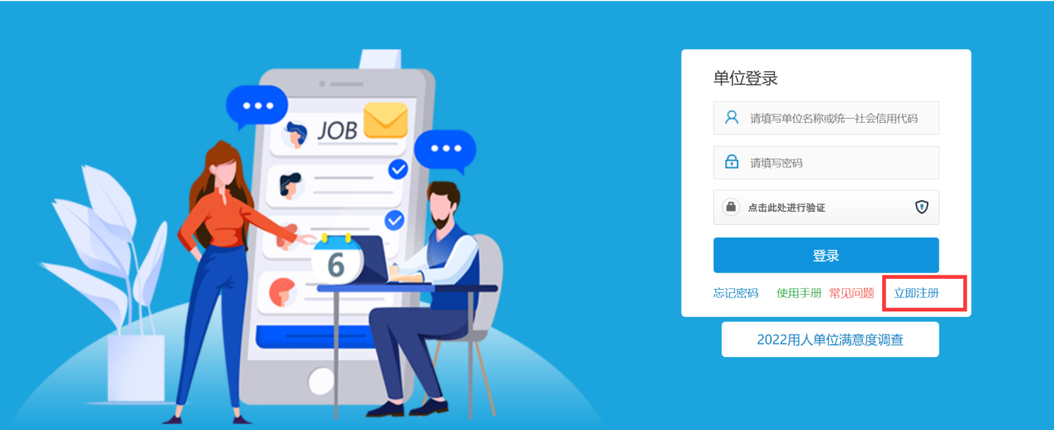
二、单位参会
注册完成之后，进入此次招聘会→选择【企业预定展位】→登录账号→【填写报名表】→【提交】
招聘会网址：http://www.sdbys.com/jobfair91/view/id/3567 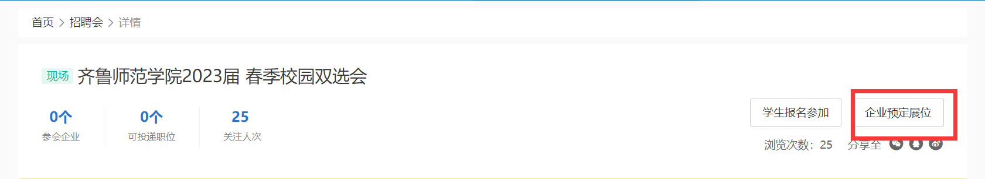
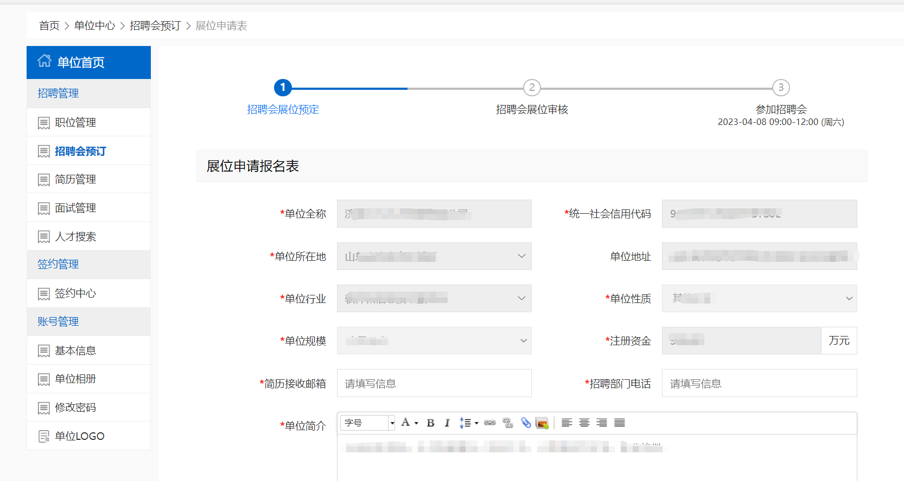
填写完成后，可在招聘会预定栏目查看审核情况。
